Címzett

Péterffyné Takács Katalin

Tisztelt Péterffyné Takács Katalin

Jónapot olvastam a hirdetését az interneten és ugy gondolom, hogy alkalmas vagyok a munkára. Én a webfejlesztő pozícióra jelentkezek.

Weboldalt tudok készíteni és a kép szerkesztésben is van jártasságom. A HTML, CSS, és a Bootstrap sem jelent gondot. Önállóan tudok dolgozni elég hatékonyan. A probléma megoldó képességem is jó. A határidőket betartom mindig és megbízható munkát végzek. Az angol tudásom is meg van a feladathoz. A social media platformokat is tudom kezelni. Emellett én szorgalmasnak tartom magam. Összeszedett vagyok tudom mikor mit kell csinálnom. Azért szeretnék az önök cégénél dolgozni mert ez felel meg legjobban annak a munkakörnek amiben a legjobb vagyok és tehetségem is van benne. A cég jövőjéhez is hozzájárulnék mivel tudok csinálni a cégnek egy hivatalos weboldalt. Ha én töltöm be az állást akkor átlátható, letisztult, jól átlátható weboldalak lesznek amiket én csinálok.

Úgy gondolom, hogy a pozícióhoz szükséges képesség birtokában vagyok, hogy betölthessem ezt a munkakört.

Köszönöm, hogy elolvasták és időt szántak rá várom mielöbbi válaszuk és remélem élőben is beszélhetünk nem sokára.

**Üdvözlettel:**

**Csapó Tamás**

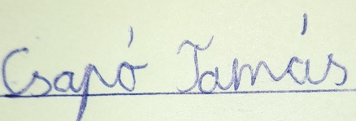

**Aláírás**